ПРИЛОЖЕНИЕ Б. Формы входных и выходных документов

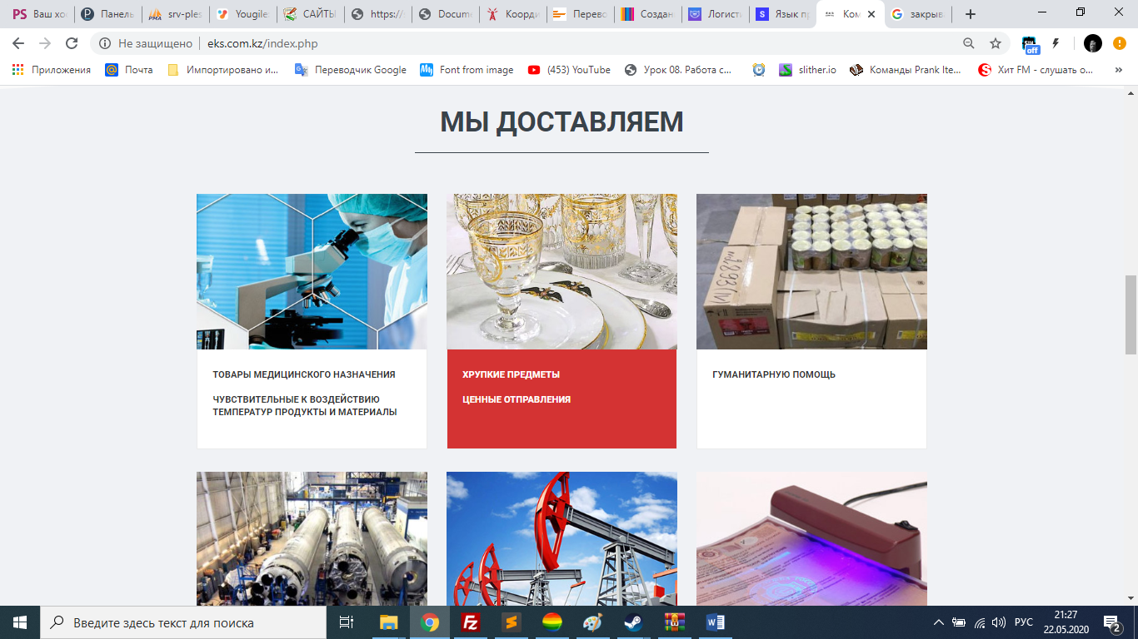

Рисунок 1 - Раздел «Мы доставляем» - это перечень типов грузов, которые для которых можно заказать перевозку.

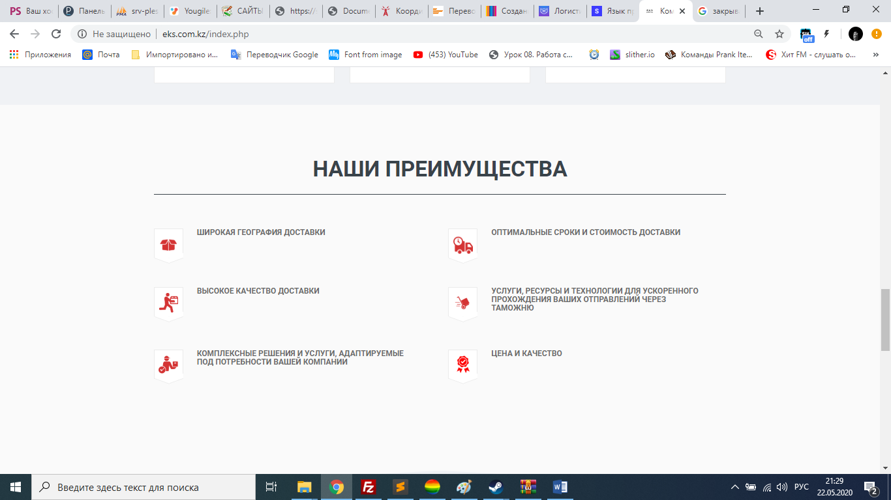

Рисунок 2 - Раздел «Наши преимущества» - информационный раздел, в котором пользователю показываются преимущества нашей компании перед конкурентами.

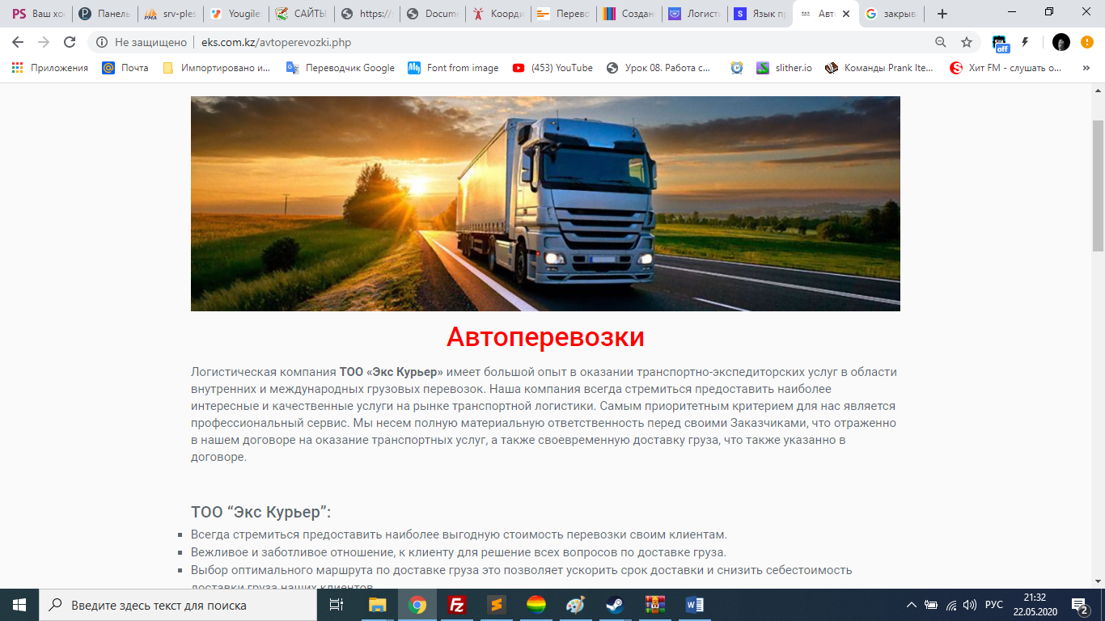

Рисунок 3 - Раздел «Автоперевозки» - это раздел, в котором показывается информация о перевозке грузов автотранспортом.

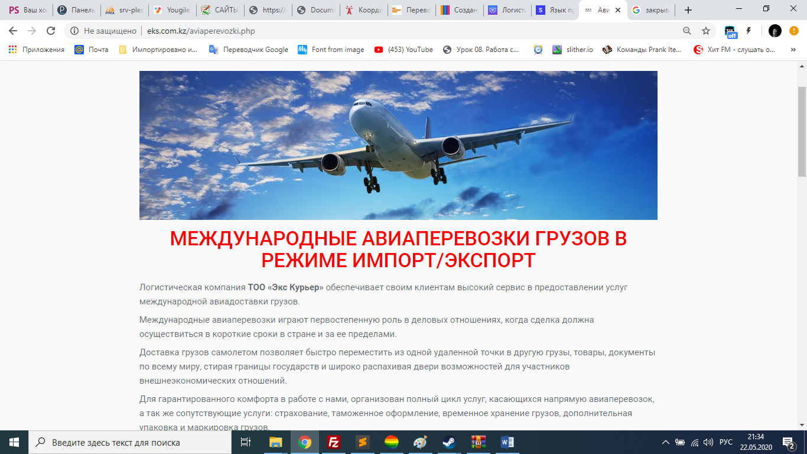

Рисунок 4 - Раздел «Авиаперевозки» - это раздел, в котором показывается информация о перевозке грузов авиатранспортом.